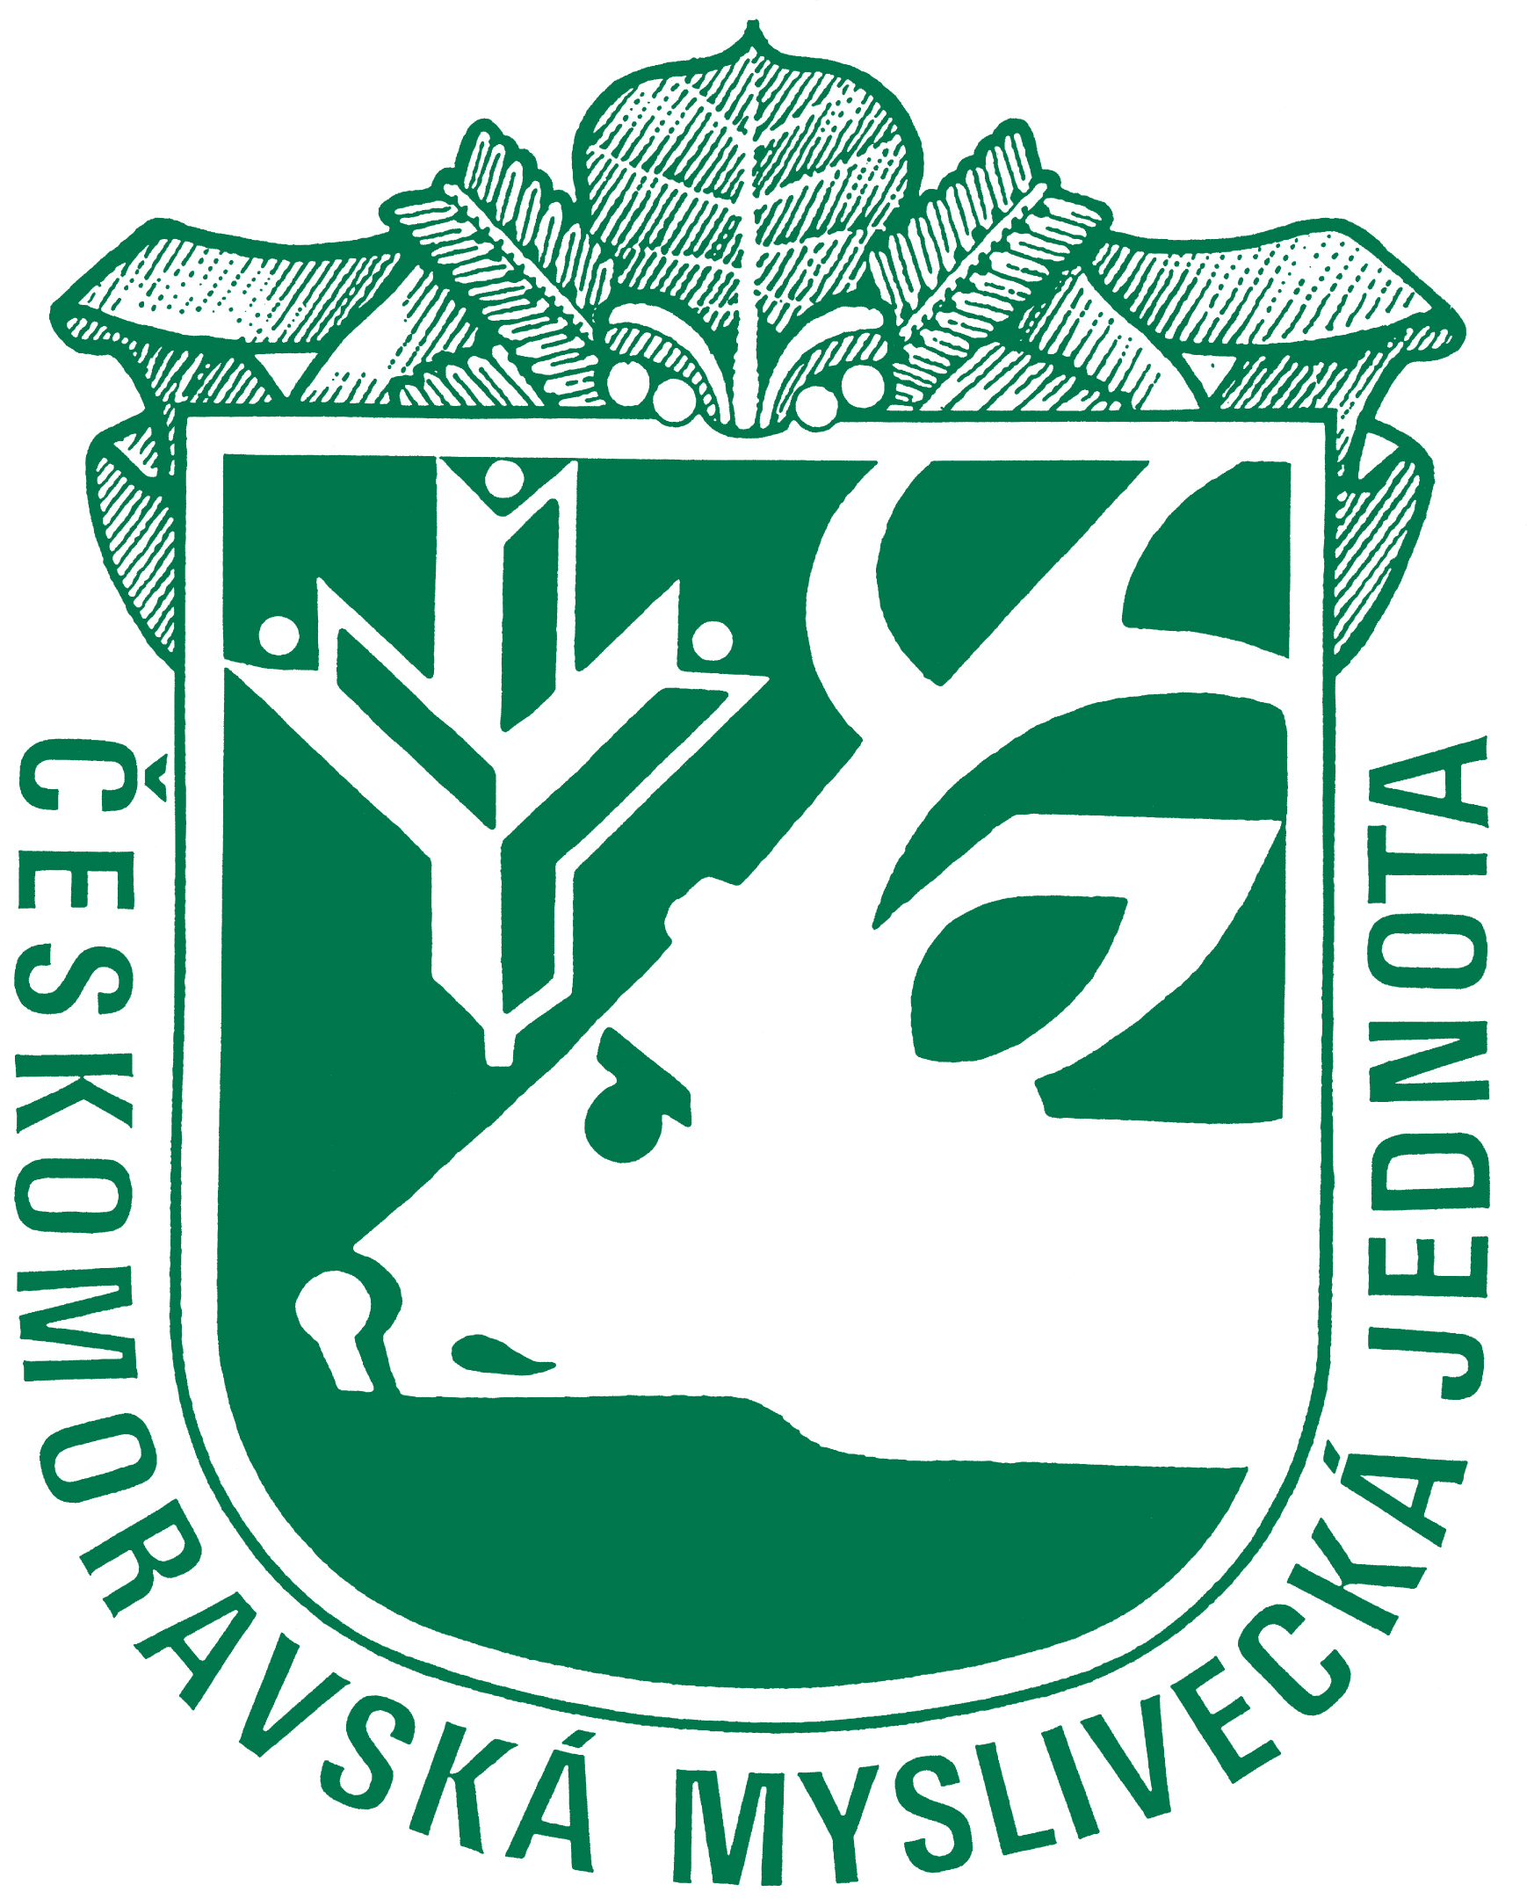
MYSLIVECKÝ SPOLEK ……………..

SÍDLO:……………………….

IČ: …………………….

(dále jen „dárce„)

a

ČMMJ, z.s., OMS Jičín
IČ : 67777490
se sídlem: Tyršova 246, Jičín, 506 01
Bankovní účet: 218115265/0300
zastoupená : předsedou Lubošem Lonským (dále jen „obdarovaný“)

Uzavřeli níže uvedené dne, měsíce a roku

tuto DAROVACÍ SMLOUVU
(dále jen „smlouva“)

1. Předmět daru
1.1 Dárce tímto poskytuje obdarovanému finanční dar ve výši ……………….. Kč a obdarovaný tento finanční dar přijímá a zavazuje se jej využít v souladu s účelem daru uvedeným v čl. 2 této smlouvy.
1.2 Dárce finanční dar poskytne převodem na výše uvedený účet 218115265/0300
vedený u ČSOB a do poznámky uvede DAR PLES.

2. Účel daru
2.1 Obdarovaný prohlašuje, že je neziskovou organizací sdružující občany, jejíž účelem je: ochrana myslivosti jako kulturního dědictví a aktivní péče o její trvalý rozvoj, ochrana přírody a krajiny a v ní volně žijící zvěře, ochrana životního prostředí, ochrana ohrožených nebo zraněných živočichů a jiných živočišných druhů a péče o ně, práce s dětmi a mládeží.

2.2 Finanční dar je věnován a bude použit dle dohody smluvních stran k následujícímu účelu: Myslivecký ples OMS Jičín

3. Ostatní ujednání
3.1 Dárce je oprávněn uvádět své plnění z této smlouvy jako svou referenci včetně úplné identifikace obdarovaného.
3.2 Tato smlouva se řídí právní řádem České republiky, především občanským zákoníkem.
3.3 Smlouva je vyhotovena ve 2 rovnocenných stejnopisech, z nichž dárce i obdarovaný obdrží po jednom.
3.4 Smluvní strany prohlašují, že tuto smlouvu uzavřely po vzájemném srozumitelném projednání a že odpovídá jejich vzájemné, vážné a svobodné vůli, což potvrzují svými podpisy.
3.5 Dárce souhlasí se zpracováním údajů a jejich zveřejněním na seznam dárců na webových stránkách OMS Jičín a v prostorách sídla OMS Jičín.

V Jičíně dne ..........................

Dárce Obdarovaný

………………………………………… ………………………………………………….

